**TALLER 2**

**COMANDOS LINUX**

**Hecho por:**

David Alejandro Santos Lara

Andrés Camilo Grimaldo Beltran

Julián Camilo Mancipe Triviño

**Profesor:**

[Jose Daniel Avellaneda Parra](mailto:davellanedap@ucentral.edu.co)

UNIVERSIDAD CENTRAL

FACULTAD DE INGENIERÍA Y CIENCIA BÁSICAS

INGENIERÍA DE SISTEMAS

Bogota D.C, 2025

# 

# TALLER TP 2 _ COMANDOS BÁSICOS 2

1. Visualice el tamaño del archivo .bash_profile utilizando el comando ls.

**Nota:** el mismo se encuentra oculto por estar precedido por un punto.

1. Ejecutar las siguientes líneas:

* ls

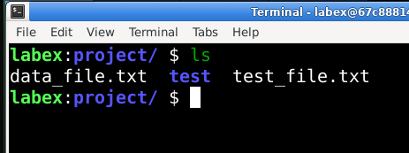

* ls /

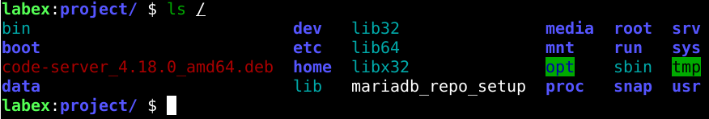

**¿Cuál fue la diferencia?**

* **ls:** Lista el contenido del directorio en el que te encuentras actualmente (directorio de trabajo).Si se está en /home/labex/prueba1, este mostrará los archivos y carpetas dentro de /home/labex/prueba1.
* **ls /:** Lista el contenido del directorio raíz (/).Muestra los directorios principales del sistema, como bin, boot, dev, etc, home, lib, mnt, opt, proc, root, sbin, srv, tmp, usr, var, etc.

En conclusión con **“ls” se muestra el contenido del directorio actual**, mientras que **“ls /” muestra el contenido del directorio raíz del sistema**.

1. Ejecutar lo siguiente e indicar cuál fue el resultado en cada caso.

* cd: Me llevó al directorio home del usuario (/home/usuario o /root si eres root).



* cd..: Esto daría un error porque cd.. no es un comando válido.



* cd .. : Funciona para subir al directorio padre, equivalente a cd ..

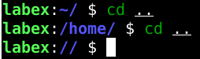

* cd /etc: Mueve al directorio /etc, que es un directorio del sistema en Linux/macOS donde se almacenan archivos de configuración.



* cd ~ :lleva directamente al directorio home del usuario actual (/home/usuario



1. Crear el directorio "prueba1" en el home de su usuario.

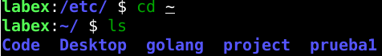

1. Copiar algún archivo de configuración del sistema (/etc) en el directorio de usuario. Renombrarlo a "datos".



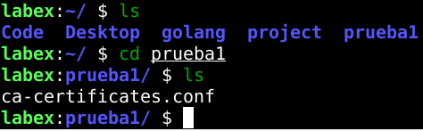

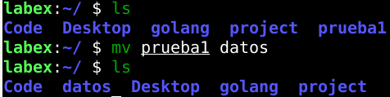

1. Copiar el archivo en el mismo directorio con el nombre "datos2" y verificar que el contenido sea el mismo.

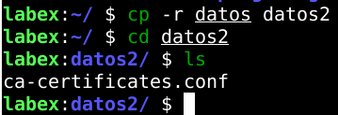

1. ¿Para qué sirve el parámetro −i del comando cp?

El parámetro -i del comando cp (copy) en Linux significa "interactivo". Su función es preguntar antes de sobrescribir archivos al copiar.Esto evita que se sobreescribe archivos accidentalmente.

1. Crear el directorio prueba2 y copiar dentro el archivo "datos".

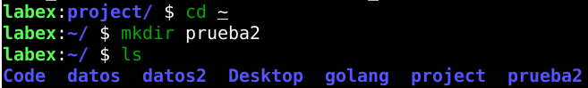

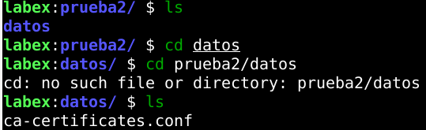

1. Mover el archivo "datos2" al directorio "prueba2".

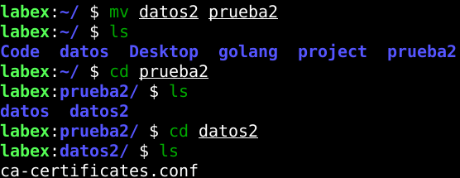

1. Mover el archivo datos al directorio "prueba2" con el nombre "datos3".

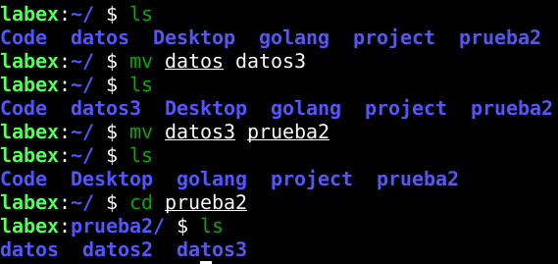

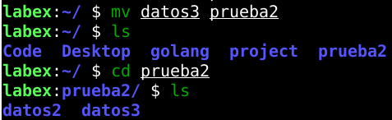

1. Cambiarle el nombre al archivo "datos3" por "datos".

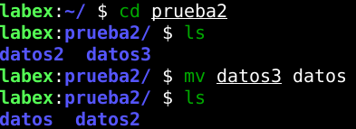

1. Mover todos los archivos (de una sola vez) que empiecen con el nombre datos del directorio "prueba2" al directorio "prueba3".

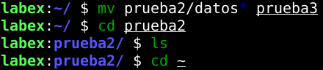

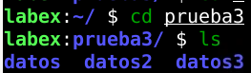

1. Borrar el archivo "datos3".

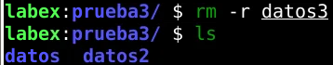

# TALLER TP 3 _ PERMISOS 3

1)En un directorio vacío (nuevo), crear 9 archivos (archiv1,archiv2,etc.) utilizando el comando touch. Quitarle todos los permisos con el comando “chmod a-rwx archiv*”

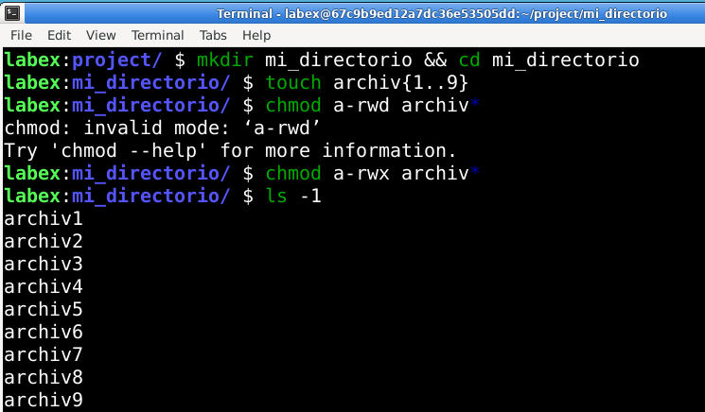

labex:project/ $ mkdir mi_directorio && cd mi_directorio

labex:mi_directorio/ $ touch archiv{1..9}

labex:mi_directorio/ $ chmod a-rwx archiv*

labex:mi_directorio/ $ ls -1

archiv1

archiv2

archiv3

archiv4

archiv5

archiv6

archiv7

archiv8

archiv9

labex:mi_directorio/ $

labex:mi_directorio/ $

2)Modificar los permisos usando el operador '=' del 'chmod', para que queden de la siguiente manera:

| archiv1 | -rwx------ $chmod u=rwx,go= archiv1 |
| --- | --- |
| archiv2 | -rw------- $ |
| archiv3 | -rwxrwxrwx $chmod a=rwx archiv3 |
| archiv4 | -rwxrw-r-- $ |
| archiv5 | -rwxr----- $ |
| archiv6 | -r-xrw-r-- $ |
| archiv7 | -r-------x $ |
| archiv8 | -rw-r--r-- $ |
| archiv9 | -rw-rw-r-- $ |

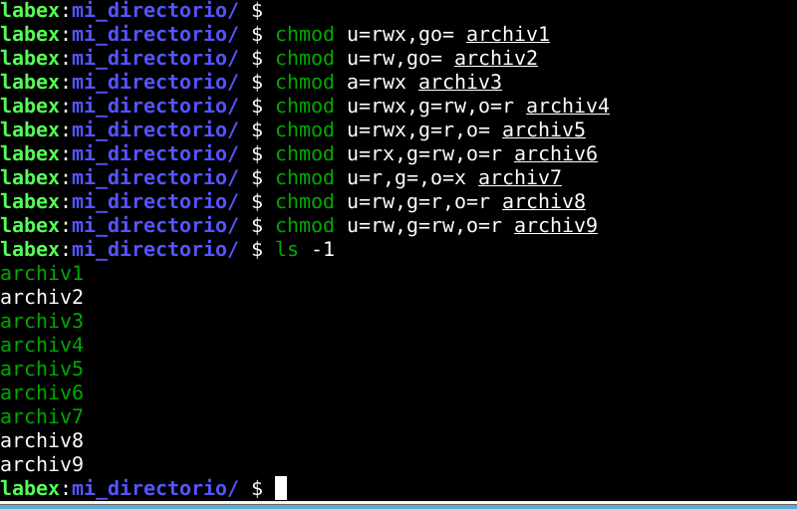

labex:mi_directorio/ $

labex:mi_directorio/ $ chmod u=rwx,go= archiv1

labex:mi_directorio/ $ chmod u=rw,go= archiv2

labex:mi_directorio/ $ chmod a=rwx archiv3

labex:mi_directorio/ $ chmod u=rwx,g=rw,o=r archiv4

labex:mi_directorio/ $ chmod u=rwx,g=r,o= archiv5

labex:mi_directorio/ $ chmod u=rx,g=rw,o=r archiv6

labex:mi_directorio/ $ chmod u=r,g=,o=x archiv7

labex:mi_directorio/ $ chmod u=rw,g=r,o=r archiv8

labex:mi_directorio/ $ chmod u=rw,g=rw,o=r archiv9

labex:mi_directorio/ $ ls -1

archiv1

archiv2

archiv3

archiv4

archiv5

archiv6

archiv7

archiv8

archiv9

3)Modificar los permisos de los archivos anteriores utilizando los operadores + y - del 'chmod' para que queden de la siguiente manera (Los cambios son relativos a los archivos del ejercicio anterior):

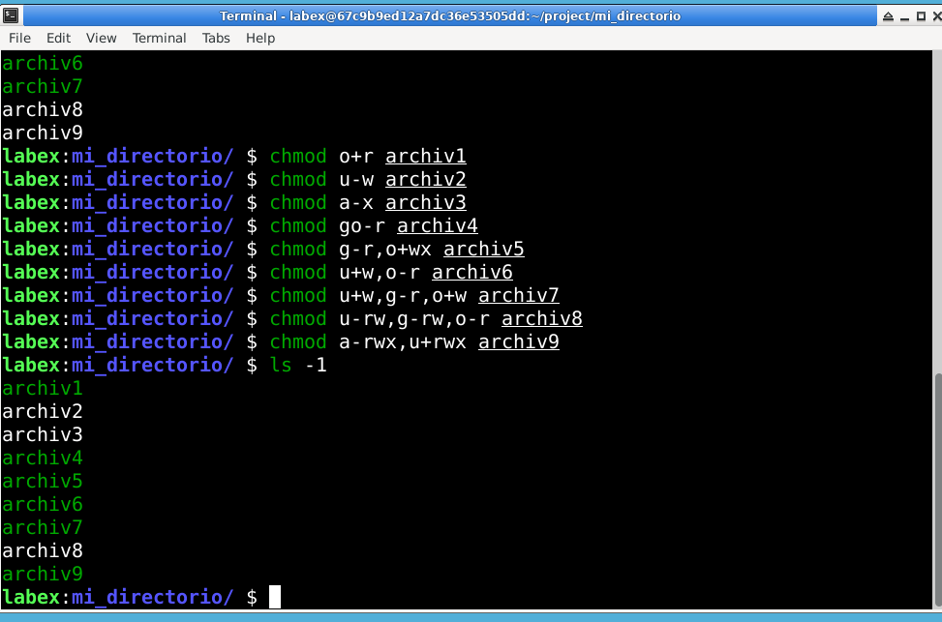

labex:mi_directorio/ $ chmod o+r archiv1

labex:mi_directorio/ $ chmod u-w archiv2

labex:mi_directorio/ $ chmod a-x archiv3

labex:mi_directorio/ $ chmod go-r archiv4

labex:mi_directorio/ $ chmod g-r,o+wx archiv5

labex:mi_directorio/ $ chmod u+w,o-r archiv6

labex:mi_directorio/ $ chmod u+w,g-r,o+w archiv7

labex:mi_directorio/ $ chmod u-rw,g-rw,o-r archiv8

labex:mi_directorio/ $ chmod a-rwx,u+rwx archiv9

labex:mi_directorio/ $ ls -1

archiv1

archiv2

archiv3

archiv4

archiv5

archiv6

archiv7

archiv8

archiv9

4)Crear 9 archivos (num1,num2,etc.) utilizando el comando touch.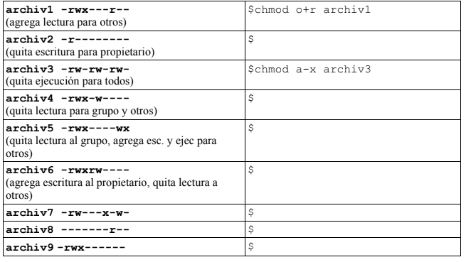

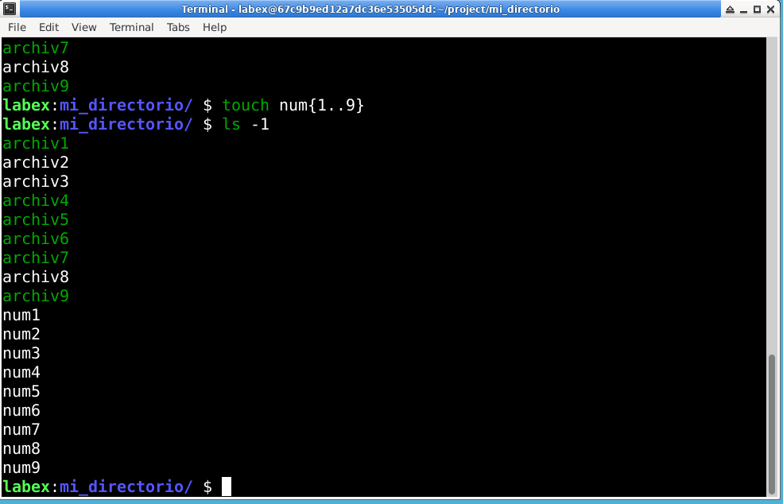

labex:mi_directorio/ $ touch num{1..9}

labex:mi_directorio/ $ ls -1

archiv1

archiv2

archiv3

archiv4

archiv5

archiv6

archiv7

archiv8

archiv9

num1

num2

num3

num4

num5

num6

num7

num8

num9

5)Sobreescribir los permisos utilizando el comando chmod con argumento numérico (octal) para que queden de la siguiente manera:

| num1 -r---w---x | $chmod 0421 num1 |
| --- | --- |
| num2 ---------- |  |
| num3 -rwxrwxrwx | $chmod 0777 num3 |
| num4 -r-xrw-r-- |  |
| num5 -rwxr----- |  |
| num6 -rw-r--r-- |  |
| num7 -rw-r--r-x |  |
| num8 -rwxrw-r-- |  |
| num9 -rwx------ |  |

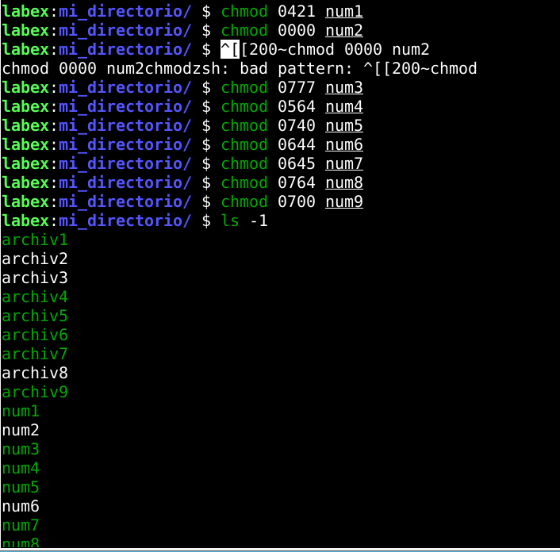

labex:mi_directorio/ $ chmod 0421 num1

labex:mi_directorio/ $ chmod 0000 num2

labex:mi_directorio/ $ ^[[200~chmod 0000 num2

chmod 0000 num2chmodzsh: bad pattern: ^[[200~chmod

labex:mi_directorio/ $ chmod 0777 num3

labex:mi_directorio/ $ chmod 0564 num4

labex:mi_directorio/ $ chmod 0740 num5

labex:mi_directorio/ $ chmod 0644 num6

labex:mi_directorio/ $ chmod 0645 num7

labex:mi_directorio/ $ chmod 0764 num8

labex:mi_directorio/ $ chmod 0700 num9

labex:mi_directorio/ $ ls -1

archiv1

archiv2

archiv3

archiv4

archiv5

archiv6

archiv7

archiv8

archiv9

num1

num2

num3

num4

num5

num6

num7

num8

num9

6)Con una sola instrucción, quitar permisos de lectura, escritura y

ejecución para "otros" a todos los archivos utilizados en el último

ejercicio.

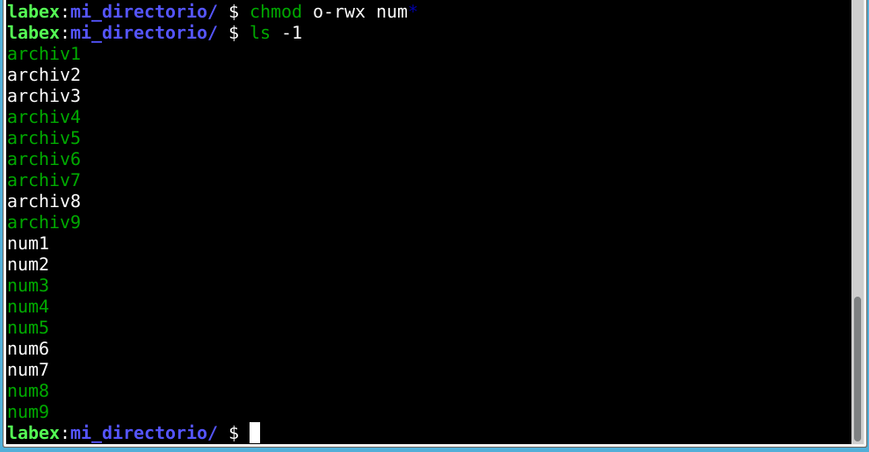

labex:mi_directorio/ $ chmod o-rwx num*

labex:mi_directorio/ $ ls -1

archiv1

archiv2

archiv3

archiv4

archiv5

archiv6

archiv7

archiv8

archiv9

num1

num2

num3

num4

num5

num6

num7

num8

num9

7)Crear un directorio y quitarle todos los permisos de ejecución.

Explicar qué pasa al intentar entrar al directorio con el comando cd.

Explicar el significado de los permisos r,w y x para directorios.

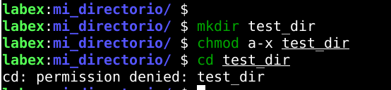

labex:mi_directorio/ $

labex:mi_directorio/ $ mkdir test_dir

labex:mi_directorio/ $ chmod a-x test_dir

labex:mi_directorio/ $ cd test_dir

cd: permission denied: test_dir

8) Informarse sobre los grupos a los que pertenece su usuario.



labex:mi_directorio/ $ groups

labex sudo ssl-cert public

9)Utilizando los comandos chown y chgrp, intentar cambiar el propietario

y el grupo del archivo "num3". Cual es el problema?.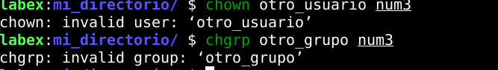

labex:mi_directorio/ $ chown otro_usuario num3

chown: invalid user: ‘otro_usuario’

labex:mi_directorio/ $ chgrp otro_grupo num3

chgrp: invalid group: ‘otro_grupo’

# TALLER COMPLEMENTARIO CIBERSEGURIDAD LINUX

Para realizar el taller uno de nosotros utilizó un computador viejo para instalar el SO de linux con la versión de ubuntu el computador es un vostro 320

**1. Iniciar el SO Linux en la máquina virtual e iniciar la sesión**

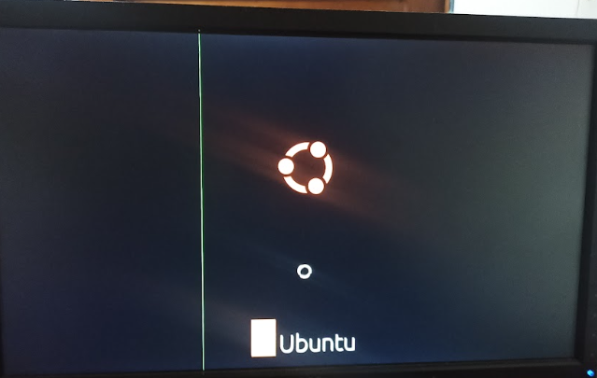

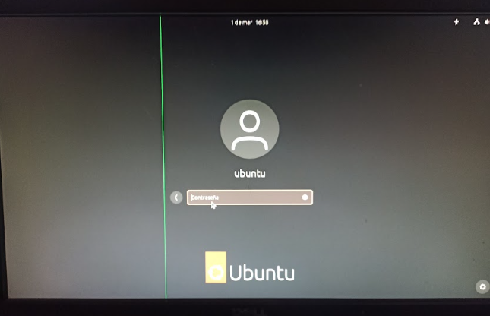

**2. mostrar en pantalla la ayuda de comandos ls : Se usa el comando ls –help**

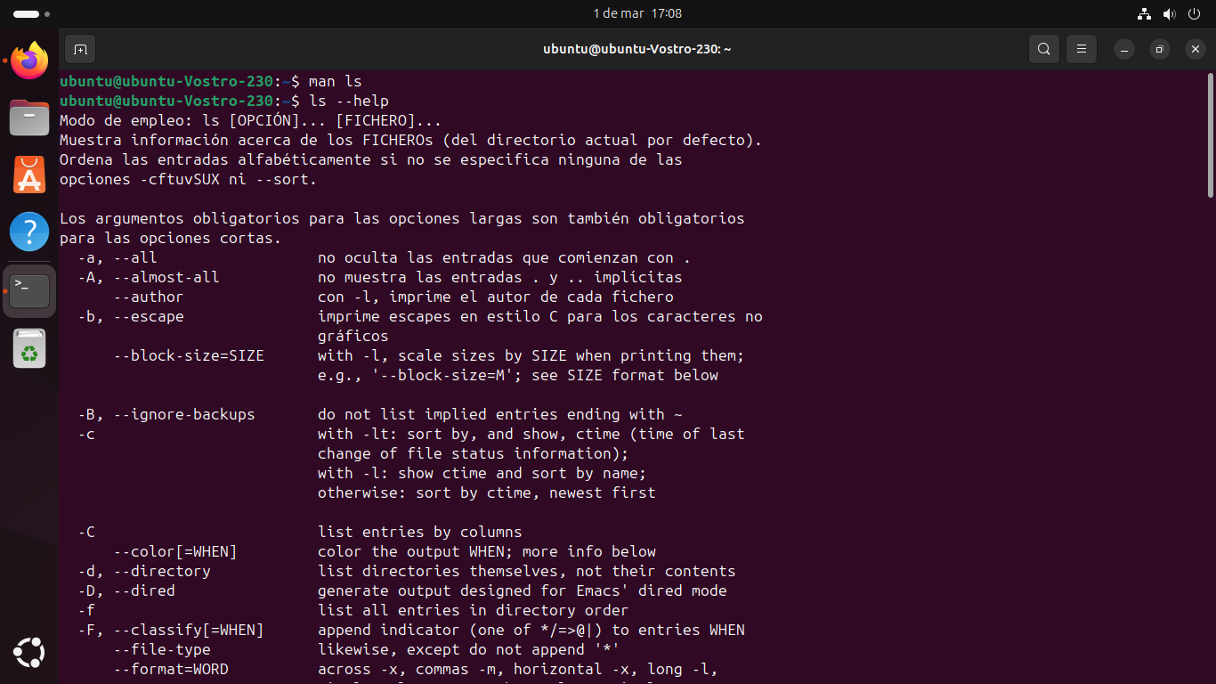

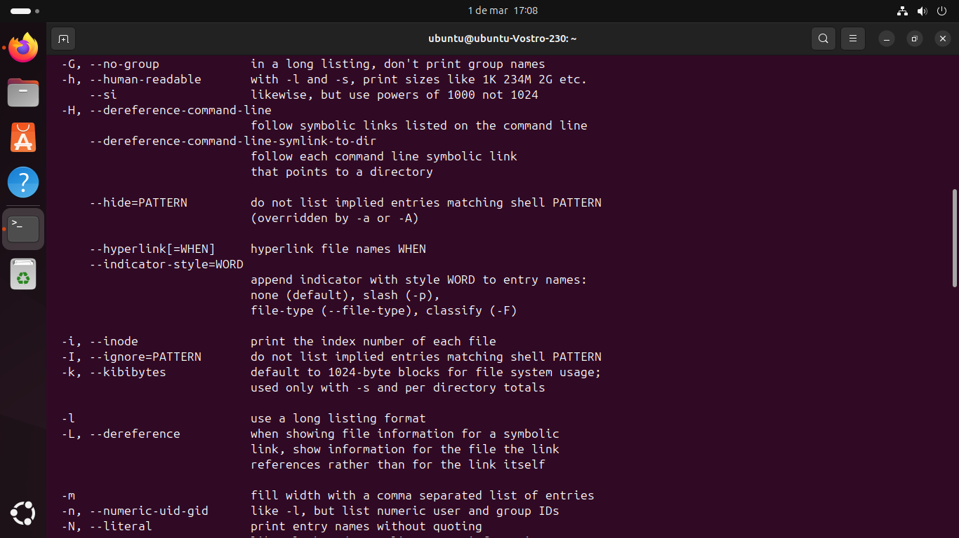

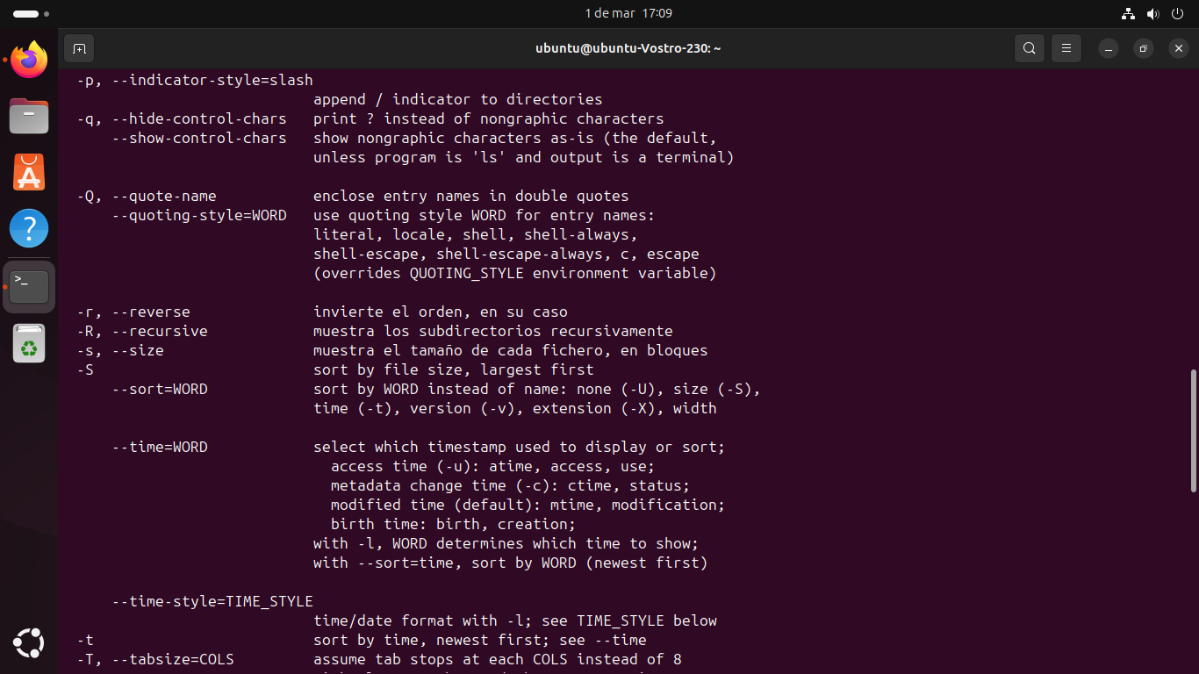

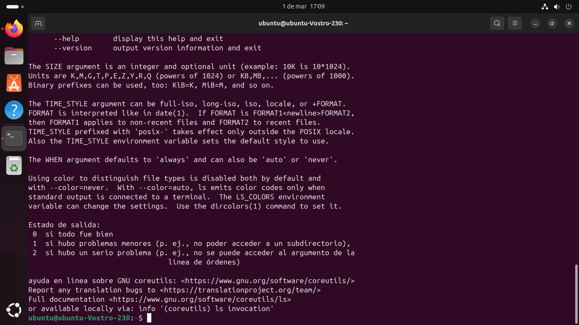

**3. Limpiar la pantalla → Se usa el comando clear**

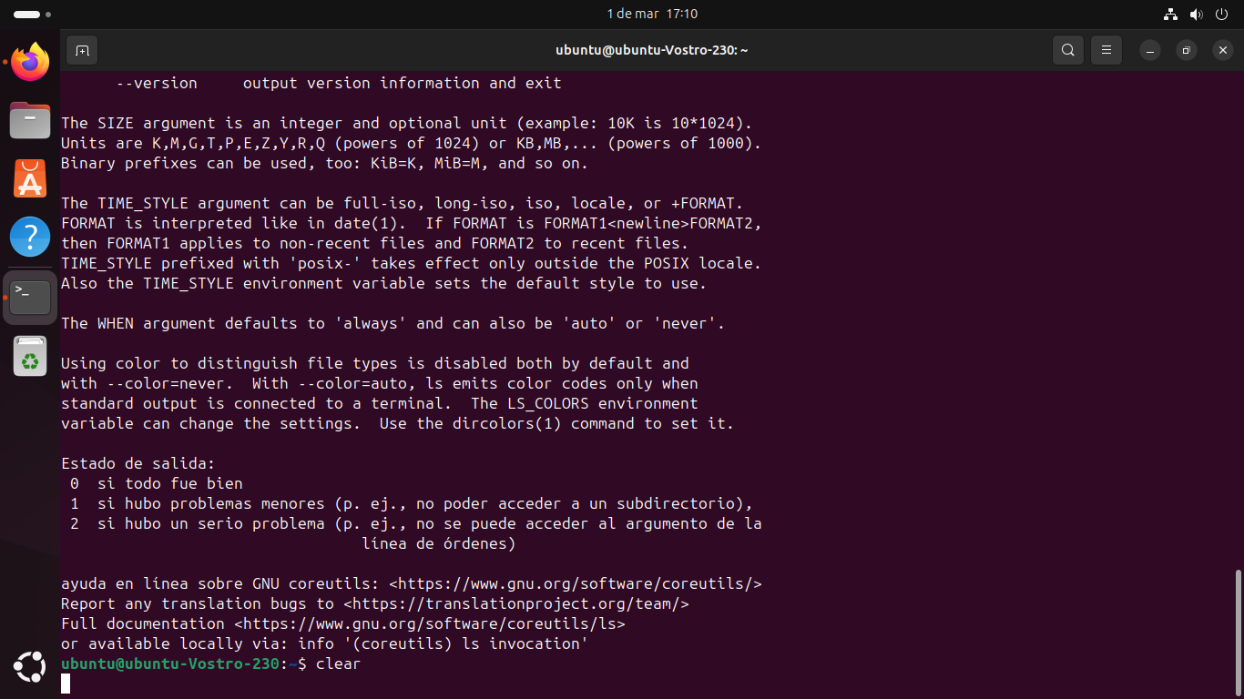

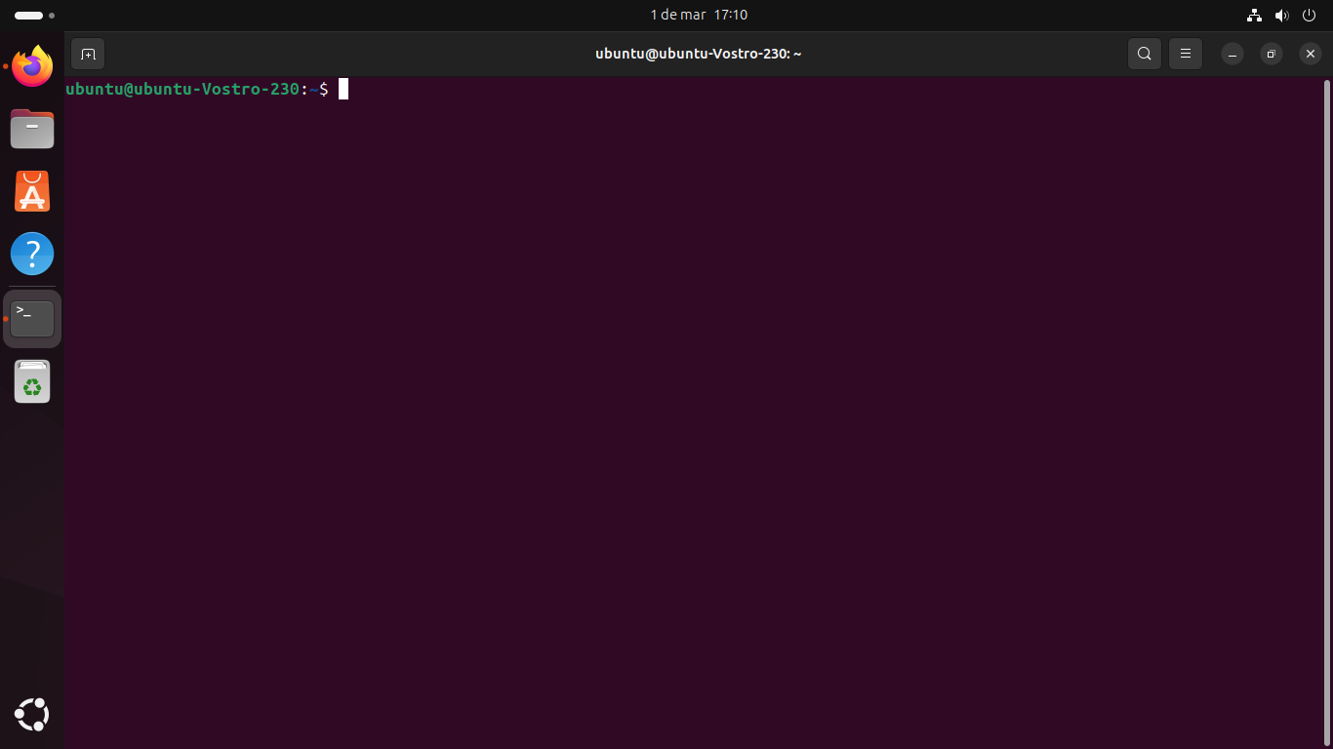

**4. Mostrar el nombre del PC → Se usa el comando hostname**

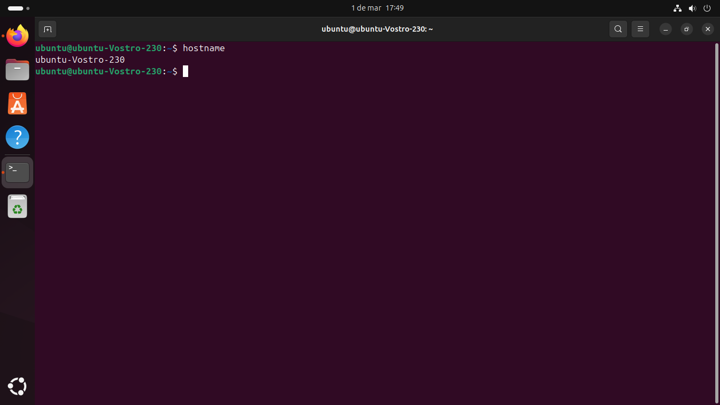

**5. crear un usuario llamado usuario**

**6. Borrar el usuario usuario**

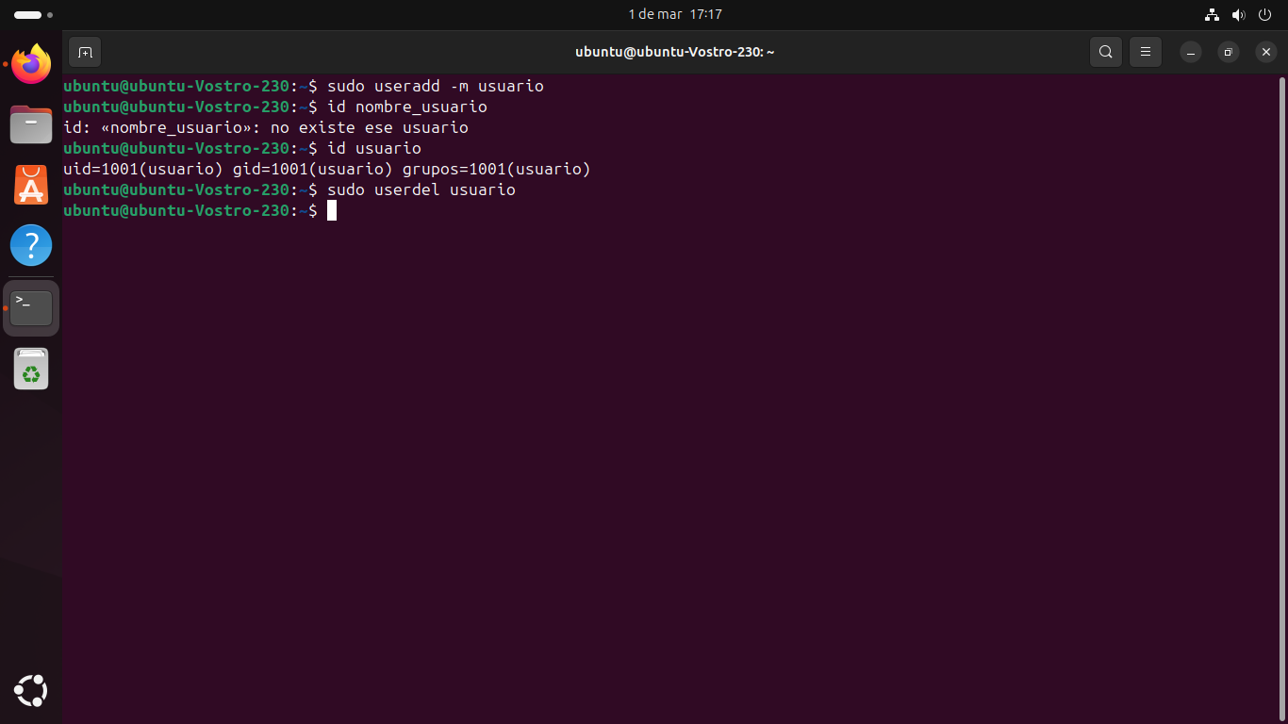

**7 verificar si el sitio www.ucentral.edu.co da respuesta → Usar petición por ping**

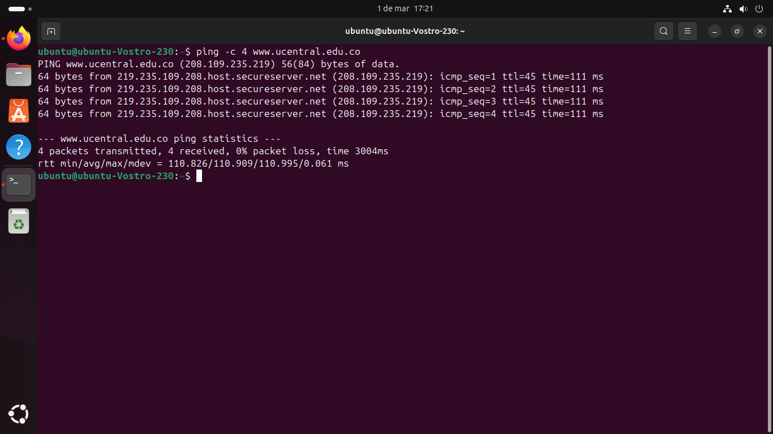

**8. Cambiar la fecha y la hora del sistema**

**9. Dejar la fecha y la hora del sistema actual (hoy)**

**→ el sistema cuenta con sincronizaciòn automàtica**

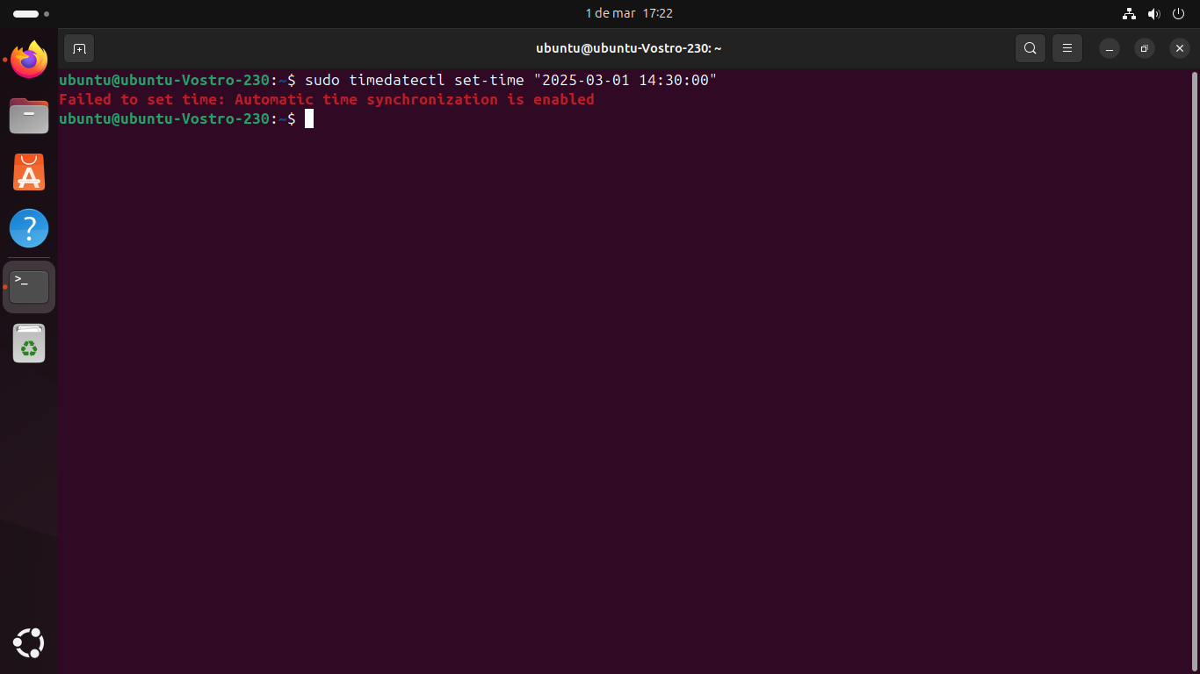

**para deshabilitar y cambiar la fecha se puede hacer con los siguientes comandos :**

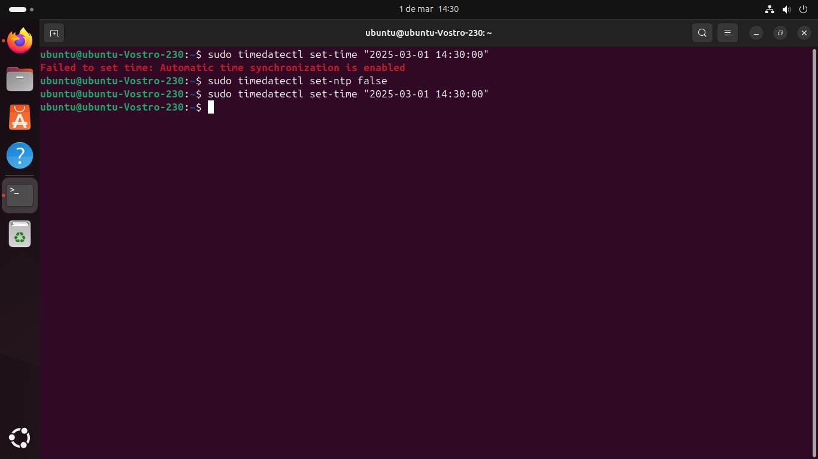

**Se puede volver a sincronizar con el siguiente comando**

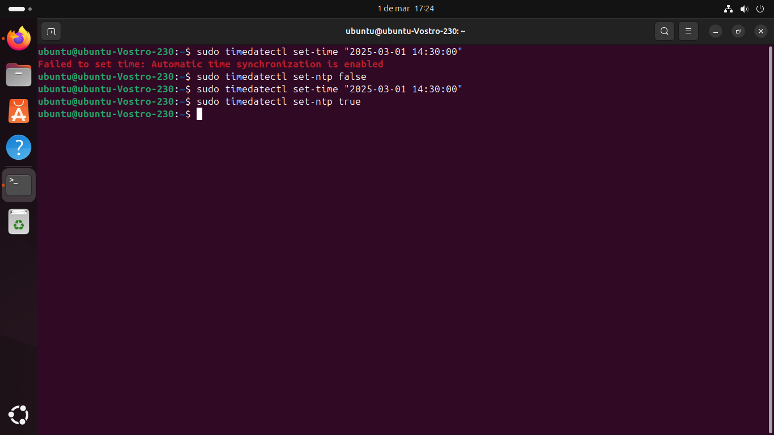

**10. Mostrar la dirección IP del PC → Se puede saber la direcciòn ip del computador privada y pùblica**

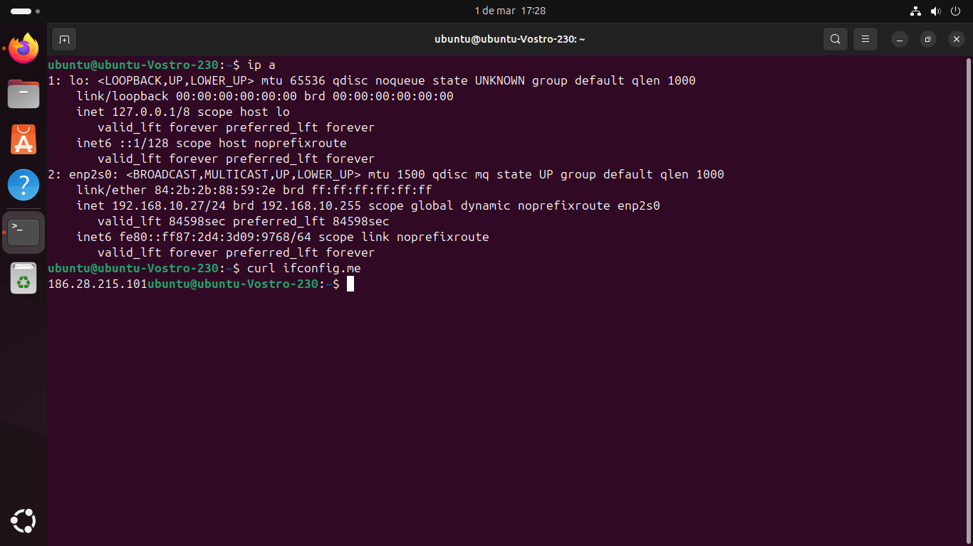

**11. Mostrar los usuarios del sistema que han iniciado sesión**

**12. Mostrar el estado de la memoria RAM y la SWAP**

**13. Mostrar el espacio que está ocupado en el disco duro**

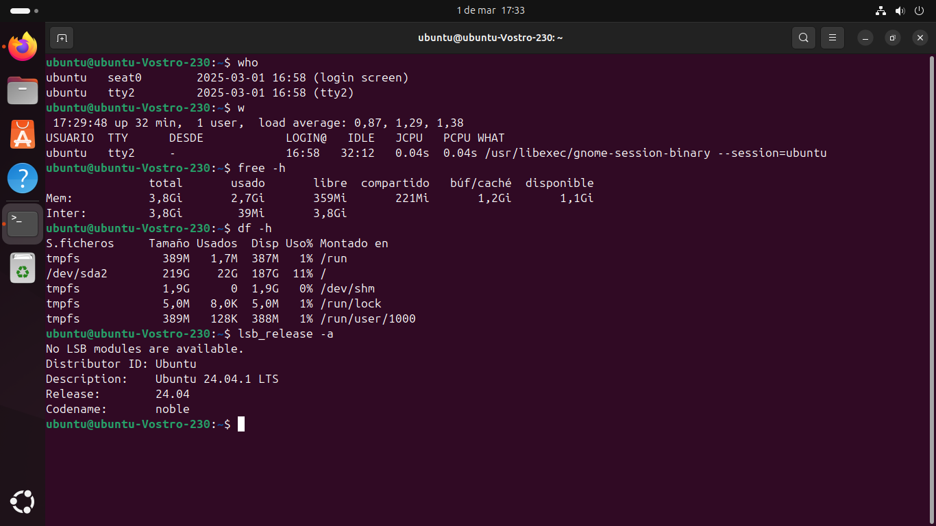

**14. Mostrar la versión de Linux, procesador y el kernel que se está utilizando**

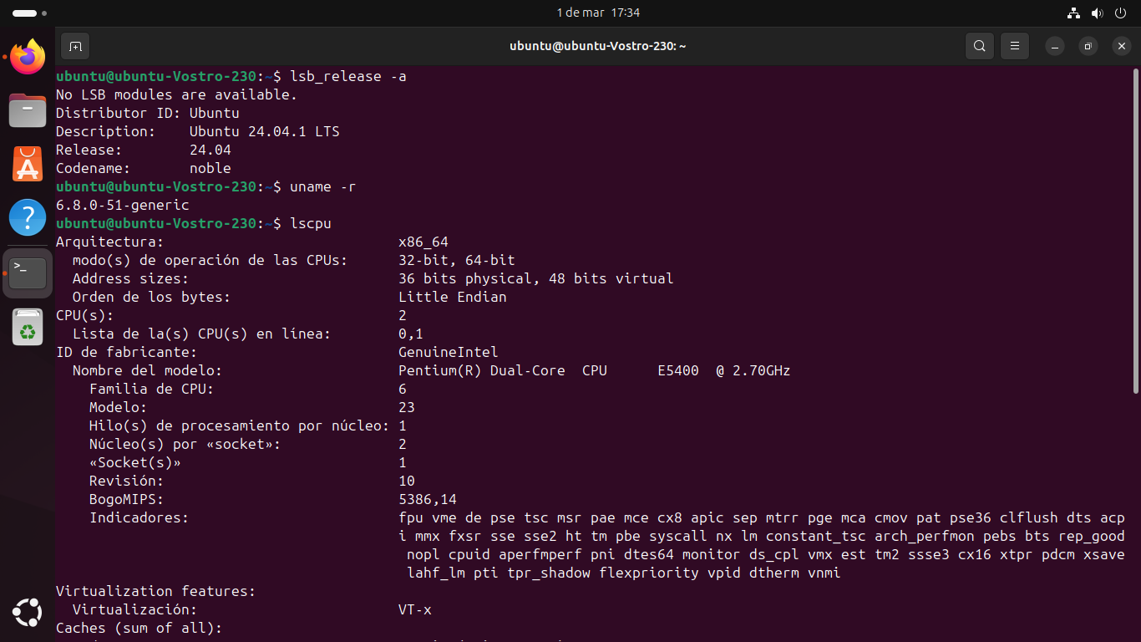

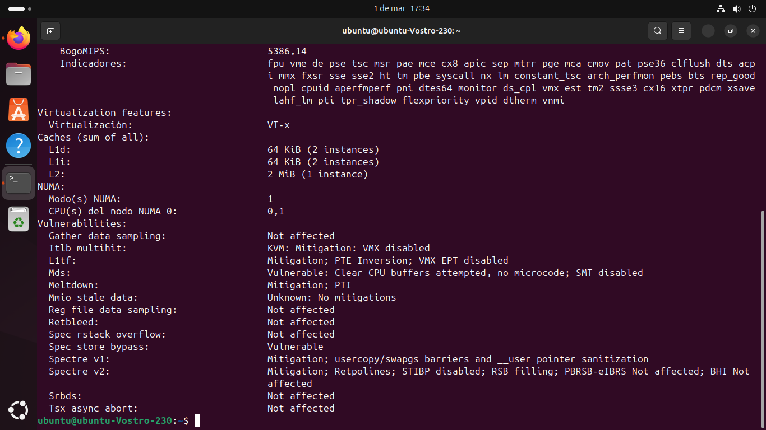

**15. Mostrar con qué usuario inició la consola de trabajo**

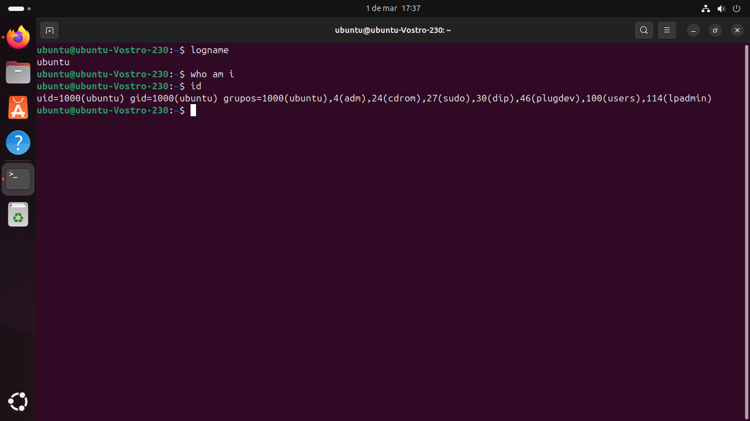

**16. Cerrar la consola abierta**

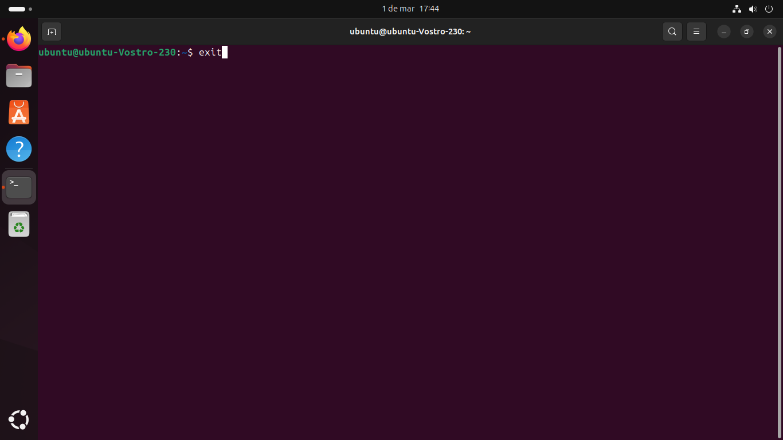

**17. Reiniciar el sistema**

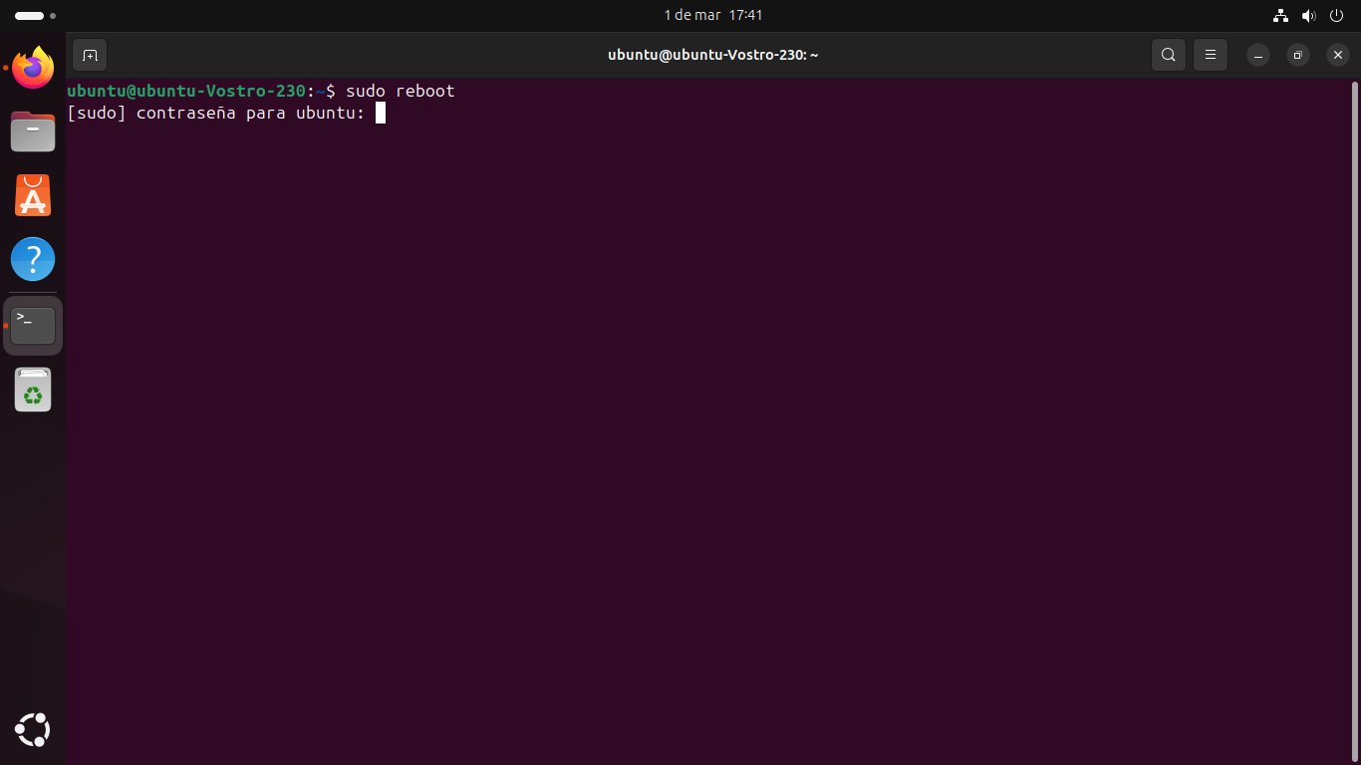

**18 Apagar el sistema operativo**

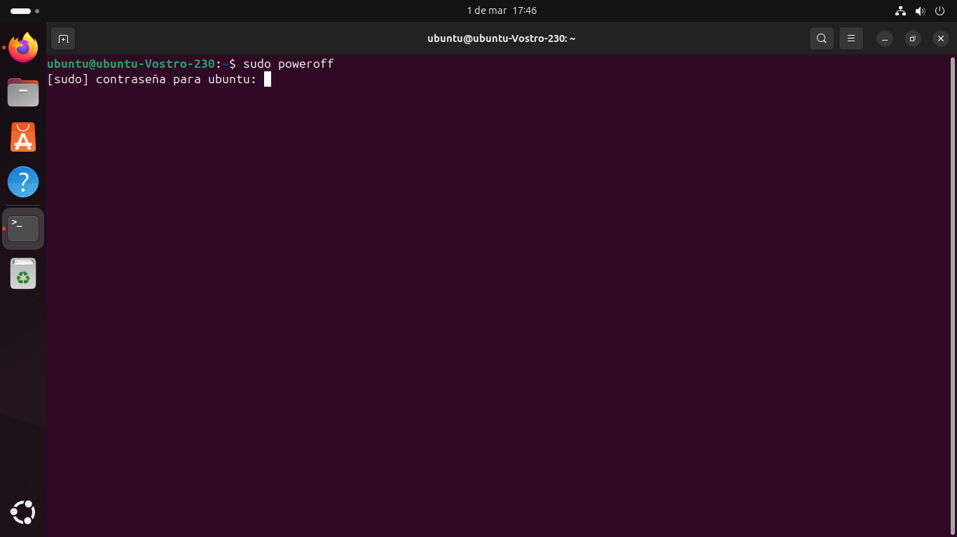

# REFERENCIAS

Linux ls Command: Content Listing | LabEx. (s. f.). LabEx. <https://labex.io/labs/linux-linux-ls-command-content-listing-219205?course=linux-basic-commands-practice-online>